2014年度“中国大学生自强之星”推荐表
姓 名 | 黄显婷 | 性 别 | 女 |  | 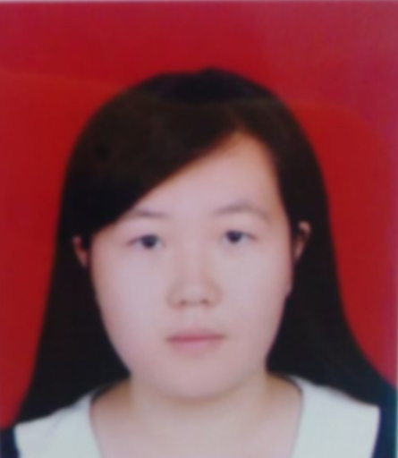
民 族 | 蒙古 | 政治面貌 | 共青团员
学 校 | 重庆交通大学
院系班级 | 管理学院2012级工程造价2班
电子邮箱 | 979152882@qq.com
身份证号 | 150204199405121821
手 机 | 13167942459 | 座 机
你的梦想 | 活在当下，剑指前方
事迹简介
（简要说明个人自强事迹和成果，3000字以内）
请见附页，谢谢！
学校团委意见：  （签章）  年 月 日 |  |  | 省级团委意见：  （签章）  年 月 日

附页:
我是来自重庆交通大学管理学院2012级工程造价2班的黄显婷。很开心和大家分享我的经历。在逆境中爆发，纵然被命运扼住咽喉。作为一名大学生，“为中华崛起而读书”的周总理是我的榜样，追梦途中伤心和挫折能让我体味到追逐的冷暖，梦想让我们在未来的路上，不会盲目和不知所向。梦想引我们走向真实的人生，引我们深切地思索，而青春是应该用梦想沿途留下一些标记的。我一次次不断尝试，不断突破，成就新的自我。
我是一个来自内蒙古的普通女孩，三岁的时候爷爷去世，家庭经济来源以父亲打零工为主，且今夏北方持续干旱，对家庭经济收入也有较大的影响，母亲年纪较高，身体不好，患有胃病及腿病，今年冬天做了手术，昂贵的手术费无疑为负债累累的家庭雪上加霜。父母都是普普通通的蒙古族人民，朴实勤劳，将全部的希望寄托在我身上，希望我可以走出去，看的更多，飞得更高。
贫寒的家境并没有斩断我继续完成学业的信念，进入大学以来，我努力完成专业及相关课程的学习，成绩优异，且顺利通过大学英语四、六级及计算机二级等级考试。同时参与学校活动及社会实践，充实自我，全方面发展。大二曾任管理学院学生会副主席、办公室主任；现任重庆交通大学学生菁园小区团委副书记、党总办助理；获得了优秀学生干部、重庆交通大学“青春榜样”优秀共青团干部及重庆交通大学德园小区优秀新闻工作者等诸多荣誉。我也积极各类学科竞赛，重庆交通大学数模竞赛二等奖；作为队长参加挑战杯校内立项；作为队员参加创新训练，该项目被学校推荐为国家级，正在比赛中以及大学生暑期“三下乡”社会实践重庆市级优秀团队,相关论文已在有关期刊发表；作为一名工程造价专业的学生，在大一到大三的假期，我都会自己在市区联系建设、施工单位实习，锻炼自我。
而在每晚入睡之时，也不免想念家乡。特别是在我知道母亲为了我考试不担心而瞒着我做了手术，在潸然泪下之际也让我重新审视自己，更要自强，更加优秀。我努力完善自我，不让父母担心，让他们变得更骄傲。
进入大三以来，即将面临毕业与就业我也有意识地关注相关建筑工程、项目等信息，了解造价行业相关知识及现状，鞭策自己，希望在大四顺利通过造价员的考试，并在以后工作中努力考取建造师、造价师等相关行业的执业资格证书，做一名对学校、社会有贡献的人才。家庭困难的大学生努力完成学业的同时也可以帮助他人，对需要帮助的人伸出友爱之手，我在平日的生活中尽自己最大的力量帮助身边的人，在学校可以积极策划、组织或宣传爱心及公益活动，号召身边的每个同学都行动起来，担当社会公益活动的志愿者，弘扬助人为乐的精神，让更多人体会到赠人玫瑰，手有余香的快乐。我也获得了重庆市红岩革命纪念馆专题展览仪式优秀志愿者的光荣称号。
自强在我看来就是一颗积极乐观的心态去面对追梦途中的困难，自立并勇敢的拼搏；不要去抱怨，不要去比较，我相信在自强道路上所收获的痛苦、所经受的诋毁，都将是我们一生的财富。我们每个人都是自强之星，只要你不忘初心，一直在超越自我。
我们的青春，背负着一种责任，一种寄托，一种祖国对我们的期待。怀着一份坚强，一份荣耀，一份铭记勉励自己，心中种下中国梦，创造美好的未来，让梦想在我们心中升腾。在辽阔的天空用梦想镌刻着婉美与清新的笔迹。我的青春我的梦想，是烟火绽放时最绚丽夺目的一刻，是流星划过天际时最引人注目的一瞬。这一切皆由我做主，在人生的舞台上，扮演好自己的角色，导演好自己的戏，学会自强，无愧于自己的青春和人生。
【个人荣誉】
学习活动社会实践方面：
重庆交通大学“我的中国梦”征文比赛校级三等奖
重庆交通大学“青春榜样”优秀共青团干部
重庆交通大学优秀学生干部
重庆交通大学德园小区优秀新闻工作者
重庆交通大学深圳校友会助航基金
重庆交通大学数模竞赛二等奖
大学生暑期“三下乡”社会实践重庆市级优秀团队
科技创新方面：
2013年作为队长参加“创青春”挑战杯全国大学生创业大赛校内立项（获得资助）； 作为队员参加由管理学院何寿奎教授主持的创新训练“旧建筑垃圾循环利用”，该项目被学校推荐为国家级，正在比赛中；今年 再次作为负责人申报参加挑战杯大学生课外学术科技作品竞赛。同时以第一作者撰写的相关论文已在有关期刊发表。
志愿公益方面：
重庆市红岩革命纪念馆专题展览仪式优秀志愿者的光荣称号。

